Отчёт по лабораторной работе №3
Планирование локальной сети организации
Владимир Базлов
Содержание

1 Цель работы
Познакомится с принципами планирования локальной сети организации.

2 Выполнение

2.1 Разработка схем L1, L2, L3 и таблиц VLAN/IP/портов для сети 10.128.0.0/16
- Схема L1 (физическая топология).
В графическом редакторе построена физическая схема соединений оборудования: магистральный шлюз msk-donskaya-vabazlov-gw-1, распределительный коммутатор msk-donskaya-vabazlov-sw-1, коммутаторы доступа msk-donskaya-vabazlov-sw-2, msk-donskaya-vabazlov-sw-3, msk-donskaya-vabazlov-sw-4, а также удалённый коммутатор доступа msk-pavlovskaya-vabazlov-sw-1. На линии связи указаны физические интерфейсы (FE/GE) и диапазоны портов пользовательского доступа.
- 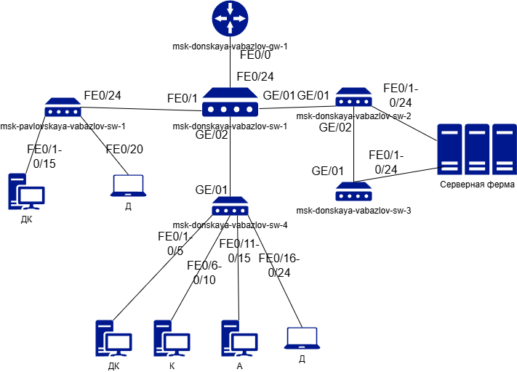
- Рис. 1: Схема L1: физические соединения и интерфейсы
- Схема L2 (VLAN и транковые соединения).
Выполнено логическое разбиение сети на VLAN для серверов, управления и пользовательских сегментов. На схеме показаны:
  - VLAN на транковых линках между распределительным и коммутаторами доступа;
  - VLAN доступа на портах подключения серверов и пользователей;
  - ограничение списка VLAN на транке sw-2 ↔ sw-3 до VLAN 2 и 3 (управление и серверная ферма).
- 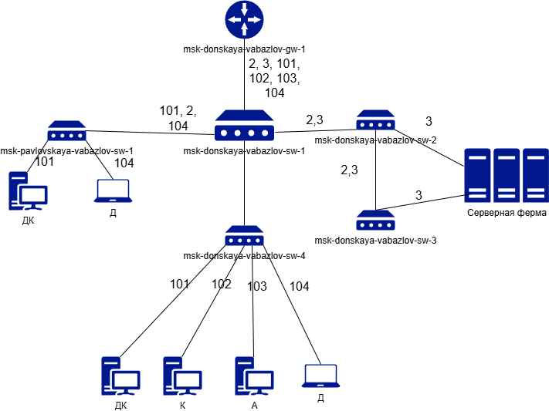
- Рис. 2: Схема L2: распределение VLAN по линкам и портам
- Схема L3 (план IP-адресации 10.128.0.0/16).
Сеть 10.128.0.0/16 разделена на /24 подсети по назначению (серверы, управление, группы пользователей). Для каждой пользовательской/служебной подсети назначен шлюз вида 10.128.X.1. Межвлановая маршрутизация и роль шлюза выполняются устройством msk-donskaya-vabazlov-gw-1.
- 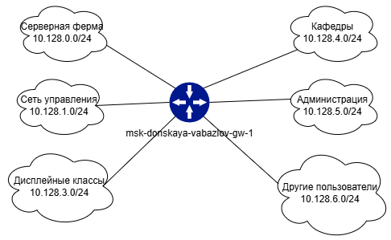
- Рис. 3: Схема L3: подсети и назначение

2.1.1 Таблица VLAN
№ VLAN | Имя VLAN | Примечание
1 | default | Не используется
2 | management | Для управления устройствами
3 | servers | Для серверной фермы
4–100 | — | Зарезервировано
101 | dk | Дисплейные классы (ДК)
102 | departments | Кафедры
103 | adm | Администрация
104 | other | Для других пользователей

2.1.2 Таблица IP-адресов (10.128.0.0/16)
IP-адрес / диапазон | Примечание | VLAN
10.128.0.0/16 | Вся сеть | —
10.128.0.0/24 | Серверная ферма | 3
10.128.0.1 | Шлюз | 3
10.128.0.2 | Web | 3
10.128.0.3 | File | 3
10.128.0.4 | Mail | 3
10.128.0.5 | Dns | 3
10.128.0.6–10.128.0.254 | Зарезервировано | 3
10.128.1.0/24 | Управление | 2
10.128.1.1 | Шлюз | 2
10.128.1.2 | msk-donskaya-sw-1 | 2
10.128.1.3 | msk-donskaya-sw-2 | 2
10.128.1.4 | msk-donskaya-sw-3 | 2
10.128.1.5 | msk-donskaya-sw-4 | 2
10.128.1.6 | msk-pavlovskaya-sw-1 | 2
10.128.1.7–10.128.1.254 | Зарезервировано | 2
10.128.2.0/24 | Сеть Point-to-Point | —
10.128.2.1 | Шлюз | —
10.128.2.2–10.128.2.254 | Зарезервировано | —
10.128.3.0/24 | Дисплейные классы (ДК) | 101
10.128.3.1 | Шлюз | 101
10.128.3.2–10.128.3.254 | Пул для пользователей | 101
10.128.4.0/24 | Кафедры (К) | 102
10.128.4.1 | Шлюз | 102
10.128.4.2–10.128.4.254 | Пул для пользователей | 102
10.128.5.0/24 | Администрация (А) | 103
10.128.5.1 | Шлюз | 103
10.128.5.2–10.128.5.254 | Пул для пользователей | 103
10.128.6.0/24 | Другие пользователи (Д) | 104
10.128.6.1 | Шлюз | 104
10.128.6.2–10.128.6.254 | Пул для пользователей | 104

2.1.3 Таблица портов (Access/Trunk)
Устройство | Порт | Примечание | Access VLAN | Trunk VLAN
msk-donskaya-gw-1 | f0/1 | UpLink | — | —
msk-donskaya-gw-1 | f0/0 | msk-donskaya-sw-1 | — | 2, 3, 101, 102, 103, 104
msk-donskaya-sw-1 | f0/24 | msk-donskaya-gw-1 | — | 2, 3, 101, 102, 103, 104
msk-donskaya-sw-1 | g0/1 | msk-donskaya-sw-2 | — | 2, 3
msk-donskaya-sw-1 | g0/2 | msk-donskaya-sw-4 | — | 2, 101, 102, 103, 104
msk-donskaya-sw-1 | f0/1 | msk-pavlovskaya-sw-1 | — | 2, 101, 104
msk-donskaya-sw-2 | g0/1 | msk-donskaya-sw-1 | — | 2, 3
msk-donskaya-sw-2 | g0/2 | msk-donskaya-sw-3 | — | 2, 3
msk-donskaya-sw-2 | f0/1 | Web-server | 3 | —
msk-donskaya-sw-2 | f0/2 | File-server | 3 | —
msk-donskaya-sw-3 | g0/1 | msk-donskaya-sw-2 | — | 2, 3
msk-donskaya-sw-3 | f0/1 | Mail-server | 3 | —
msk-donskaya-sw-3 | f0/2 | Dns-server | 3 | —
msk-donskaya-sw-4 | g0/1 | msk-donskaya-sw-1 | — | 2, 101, 102, 103, 104
msk-donskaya-sw-4 | f0/1–f0/5 | dk | 101 | —
msk-donskaya-sw-4 | f0/6–f0/10 | departments | 102 | —
msk-donskaya-sw-4 | f0/11–f0/15 | adm | 103 | —
msk-donskaya-sw-4 | f0/16–f0/24 | other | 104 | —
msk-pavlovskaya-sw-1 | f0/24 | msk-donskaya-sw-1 | — | 2, 101, 104
msk-pavlovskaya-sw-1 | f0/1–f0/15 | dk | 101 | —
msk-pavlovskaya-sw-1 | f0/20 | other | 104 | —

2.1.4 Регламент выделения IP-адресов (для сети класса C /24)
IP-адреса (последний октет) | Назначение
1 | Шлюз
2–19 | Сетевое оборудование
20–29 | Серверы
30–199 | Компьютеры, DHCP
200–219 | Компьютеры, Static
220–229 | Принтеры
230–254 | Резерв

2.1.5 Комментарии к результатам
- VLAN 2 выделен под управление, что позволяет изолировать управляющий трафик от пользовательского.
- VLAN 3 предназначен для серверной фермы; серверы подключены access-портами в VLAN 3, а межкоммутаторные связи переносят VLAN 3 по trunk.
- Пользовательские сегменты разделены на VLAN 101–104 по функциональному назначению (ДК/К/А/Д), что снижает широковещательную нагрузку и упрощает применение политик безопасности.
- Адресация стандартизирована: шлюз каждой подсети — .1, далее фиксированные диапазоны под оборудование/серверы/DHCP/static/принтеры/резерв.

2.2 Адаптация плана адресного пространства для сетей 172.16.0.0/12 и 192.168.0.0/16
На физическом уровне (L1) и на канальном уровне (L2) изменений нет: состав оборудования, соединения, порты, а также VLAN и их назначение остаются прежними.
Меняется только L3-адресация (подсети/шлюзы/адреса управления/серверов/пользователей).

2.2.1 Схемы L3 (план адресации)
- План адресного пространства для 172.16.0.0/12 (разбиение на /24 по назначениям):
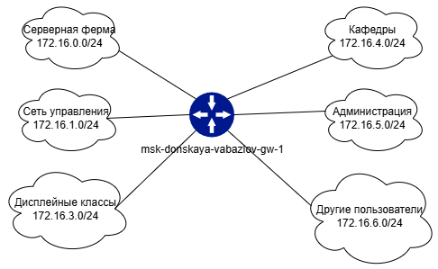
Рис. 4: Схема L3 для 172.16.0.0/12
- План адресного пространства для 192.168.0.0/16 (разбиение на /24 по назначениям):
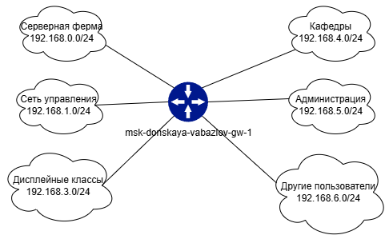
Рис. 5: Схема L3 для 192.168.0.0/16

2.2.2 Таблица IP-адресов для 172.16.0.0/12
Логика адресации сохраняется (те же VLAN и назначения), меняется только «база» адресов: 172.16.X.0/24.
IP-адрес / диапазон | Примечание | VLAN
172.16.0.0/12 | Вся сеть | —
172.16.0.0/24 | Серверная ферма | 3
172.16.0.1 | Шлюз | 3
172.16.0.2 | Web | 3
172.16.0.3 | File | 3
172.16.0.4 | Mail | 3
172.16.0.5 | DNS | 3
172.16.0.6–172.16.0.254 | Зарезервировано | 3
172.16.1.0/24 | Сеть управления | 2
172.16.1.1 | Шлюз | 2
172.16.1.2 | msk-donskaya-sw-1 | 2
172.16.1.3 | msk-donskaya-sw-2 | 2
172.16.1.4 | msk-donskaya-sw-3 | 2
172.16.1.5 | msk-donskaya-sw-4 | 2
172.16.1.6 | msk-pavlovskaya-sw-1 | 2
172.16.1.7–172.16.1.254 | Зарезервировано | 2
172.16.2.0/24 | Сеть Point-to-Point | —
172.16.2.1 | Шлюз | —
172.16.2.2–172.16.2.254 | Зарезервировано | —
172.16.3.0/24 | Дисплейные классы (ДК) | 101
172.16.3.1 | Шлюз | 101
172.16.3.2–172.16.3.254 | Пул для пользователей | 101
172.16.4.0/24 | Кафедры (К) | 102
172.16.4.1 | Шлюз | 102
172.16.4.2–172.16.4.254 | Пул для пользователей | 102
172.16.5.0/24 | Администрация (А) | 103
172.16.5.1 | Шлюз | 103
172.16.5.2–172.16.5.254 | Пул для пользователей | 103
172.16.6.0/24 | Другие пользователи (Д) | 104
172.16.6.1 | Шлюз | 104
172.16.6.2–172.16.6.254 | Пул для пользователей | 104

2.2.3 Таблица IP-адресов для 192.168.0.0/16
Логика адресации сохраняется (те же VLAN и назначения), меняется только «база» адресов: 192.168.X.0/24.
IP-адрес / диапазон | Примечание | VLAN
192.168.0.0/16 | Вся сеть | —
192.168.0.0/24 | Серверная ферма | 3
192.168.0.1 | Шлюз | 3
192.168.0.2 | Web | 3
192.168.0.3 | File | 3
192.168.0.4 | Mail | 3
192.168.0.5 | DNS | 3
192.168.0.6–192.168.0.254 | Зарезервировано | 3
192.168.1.0/24 | Сеть управления | 2
192.168.1.1 | Шлюз | 2
192.168.1.2 | msk-donskaya-sw-1 | 2
192.168.1.3 | msk-donskaya-sw-2 | 2
192.168.1.4 | msk-donskaya-sw-3 | 2
192.168.1.5 | msk-donskaya-sw-4 | 2
192.168.1.6 | msk-pavlovskaya-sw-1 | 2
192.168.1.7–192.168.1.254 | Зарезервировано | 2
192.168.2.0/24 | Сеть Point-to-Point | —
192.168.2.1 | Шлюз | —
192.168.2.2–192.168.2.254 | Зарезервировано | —
192.168.3.0/24 | Дисплейные классы (ДК) | 101
192.168.3.1 | Шлюз | 101
192.168.3.2–192.168.3.254 | Пул для пользователей | 101
192.168.4.0/24 | Кафедры (К) | 102
192.168.4.1 | Шлюз | 102
192.168.4.2–192.168.4.254 | Пул для пользователей | 102
192.168.5.0/24 | Администрация (А) | 103
192.168.5.1 | Шлюз | 103
192.168.5.2–192.168.5.254 | Пул для пользователей | 103
192.168.6.0/24 | Другие пользователи (Д) | 104
192.168.6.1 | Шлюз | 104
192.168.6.2–192.168.6.254 | Пул для пользователей | 104

2.2.4 Комментарии к результатам
- L1 и L2 неизменны: физические соединения, порты и распределение VLAN сохранены, что упрощает миграцию адресации без переделки схемы коммутации.
- L3 изменён только по «базе» сети: для 172.16.0.0/12 и 192.168.0.0/16 применена та же логика /24-подсетей по функциональным сегментам (servers/management/dk/departments/adm/other).
- Шлюз каждой подсети стандартизирован как адрес X.X.X.1, а статические адреса серверов закреплены в серверной подсети (Web/File/Mail/DNS).
- Сеть управления выделена в отдельный VLAN 2, что сохраняет изоляцию управляющего трафика от пользовательского и серверного.

3 Контрольные вопросы
- Что такое модель взаимодействия открытых систем (OSI)? Какие уровни в ней есть и какие функции закреплены за каждым уровнем?
- Модель OSI (Open Systems Interconnection) — это эталонная семиуровневая модель, описывающая процессы передачи данных в компьютерных сетях. Она стандартизирует функции сетевого взаимодействия и разделяет их по уровням.
- Уровни модели OSI:
  - Физический (Physical) — передача битов по физической среде (кабель, разъёмы, напряжение, скорость передачи).
  - Канальный (Data Link) — формирование кадров, работа с MAC-адресами, обнаружение ошибок, управление доступом к среде.
  - Сетевой (Network) — логическая адресация (IP), маршрутизация пакетов между сетями.
  - Транспортный (Transport) — обеспечение надёжной передачи данных (TCP), управление потоками, контроль ошибок, сегментация.
  - Сеансовый (Session) — установление, поддержание и завершение сеансов связи.
  - Представления (Presentation) — кодирование, шифрование, сжатие данных.
  - Прикладной (Application) — взаимодействие сетевых приложений (HTTP, FTP, SMTP, DNS).
- Какие функции выполняет коммутатор?
- Коммутатор работает преимущественно на канальном уровне (L2) и выполняет следующие функции:
  - передача кадров на основе таблицы MAC-адресов;
  - сегментация сети и уменьшение коллизий;
  - изоляция широковещательных доменов при использовании VLAN;
  - поддержка режимов Access и Trunk;
  - фильтрация трафика по MAC-адресам.
- Какие функции выполняет маршрутизатор?
- Маршрутизатор работает на сетевом уровне (L3) и выполняет:
  - маршрутизацию IP-пакетов между разными сетями;
  - выбор оптимального маршрута;
  - разделение широковещательных доменов;
  - организацию выхода в Интернет;
  - реализацию NAT, ACL и других механизмов фильтрации.
- В чём отличие коммутаторов третьего уровня от коммутаторов второго уровня?
- Коммутатор L2:
  - работает с MAC-адресами;
  - передаёт кадры внутри одного VLAN;
  - не выполняет маршрутизацию.
- Коммутатор L3:
  - поддерживает маршрутизацию между VLAN;
  - работает с IP-адресами;
  - может выполнять функции маршрутизатора внутри локальной сети.
- Что такое сетевой интерфейс?
- Сетевой интерфейс — это аппаратный или программный модуль, обеспечивающий подключение устройства к сети.
Пример: сетевая карта (NIC), виртуальный интерфейс VLAN, loopback-интерфейс.
- Что такое сетевой порт?
- Сетевой порт — это:
  - физический разъём устройства (например, Ethernet-порт коммутатора);
  - логический номер протокола (TCP/UDP-порт, например 80 — HTTP, 443 — HTTPS).
- Кратко охарактеризуйте Ethernet, Fast Ethernet, Gigabit Ethernet.
  - Ethernet (10 Мбит/с) — базовая технология локальных сетей.
  - Fast Ethernet (100 Мбит/с) — развитие Ethernet с увеличенной скоростью передачи.
  - Gigabit Ethernet (1000 Мбит/с) — современный стандарт, широко применяемый в корпоративных сетях и магистральных соединениях.
- Отличаются скоростью передачи и требованиями к кабельной инфраструктуре.
- Что такое IP-адрес (IPv4)? Определите понятия сеть, подсеть, маска подсети. Охарактеризуйте служебные IP-адреса. Приведите пример разбиения сети.
- IPv4-адрес — это 32-битный логический адрес устройства, записываемый в виде четырёх октетов (например, 192.168.1.10).
- Сеть — совокупность устройств с общим сетевым префиксом.
Подсеть — логическое разделение сети на более мелкие сегменты.
Маска подсети — значение, определяющее границу между частью адреса сети и узла (например, 255.255.255.0 или /24).
- Служебные адреса:
  - адрес сети (все биты хостовой части = 0);
  - broadcast-адрес (все биты хостовой части = 1);
  - loopback (127.0.0.0/8);
  - частные диапазоны (10.0.0.0/8, 172.16.0.0/12, 192.168.0.0/16).
- Пример разбиения:
- Сеть 192.168.1.0/24 (254 узла) делится на две подсети /25:
  - 192.168.1.0/25 — 126 узлов (1–126)
  - 192.168.1.128/25 — 126 узлов (129–254)
- Маска: 255.255.255.128.
- Что такое VLAN? Для чего применяется VLAN и какие преимущества даёт?
- VLAN (Virtual Local Area Network) — это технология логического разделения сети на изолированные сегменты в пределах одного физического оборудования.
- Применяется для:
  - разделения пользователей по отделам;
  - изоляции серверной инфраструктуры;
  - выделения сети управления.
- Преимущества:
  - повышение безопасности;
  - уменьшение широковещательного трафика;
  - упрощение администрирования;
  - гибкость масштабирования.
- Пример: разделение сети на VLAN для бухгалтерии, IT-отдела и серверной фермы.
- В чём отличие Trunk Port от Access Port?
Access Port — порт, принадлежащий одному VLAN и используемый для подключения конечного устройства.
Trunk Port — порт, передающий трафик нескольких VLAN одновременно (с использованием тегирования IEEE 802.1Q). Применяется для соединения коммутаторов или подключения маршрутизатора.

4 Заключение
В ходе работы разработан план адресного пространства для корпоративной сети с использованием частных диапазонов 10.128.0.0/16, 172.16.0.0/12 и 192.168.0.0/16.
Построены логические схемы с разбиением сети на функциональные /24-подсети (серверная ферма, управление, дисплейные классы, кафедры, администрация, другие пользователи).
Сформированы таблицы VLAN, IP-адресов и портов подключения оборудования. При этом подтверждено, что физическая топология (L1) и структура VLAN (L2) остаются неизменными, а модификации касаются исключительно адресного пространства.
Выполнена стандартизация распределения IP-адресов внутри каждой подсети (шлюз, оборудование, серверы, DHCP, статические адреса, резерв), что обеспечивает единообразие конфигурации и упрощает администрирование сети.

